Социально-экономическое развитие Татарстана в 2013 году.

Приоритетные направления формирования инновационной экономики
Министр экономики
Республики Татарстан
М.Р.Шагиахметов

Итоги деятельности Министерства экономики Республики Татарстан за

2013 год
www.mert.tatarstan.ru

Динамика мировой экономики

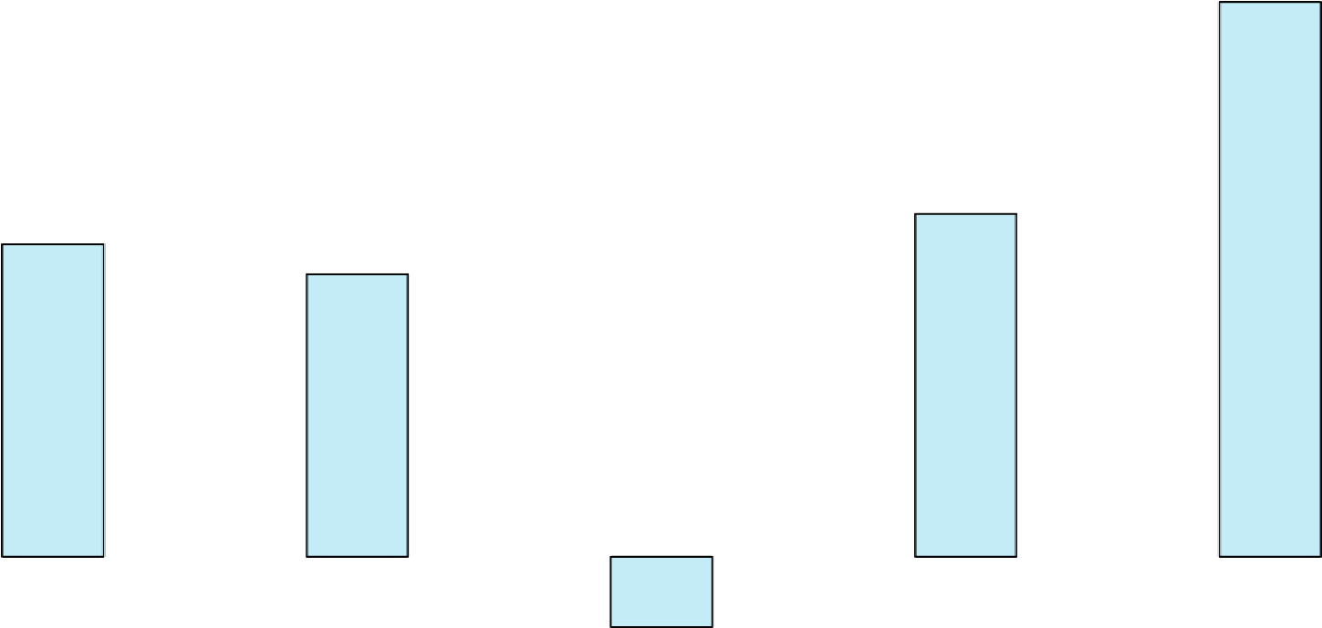
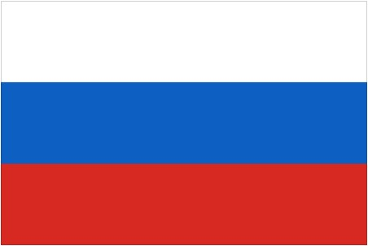
5,5
3
,
1

8
,
2

-
0
,
7

3
,
4

3
,
0

1
,
9

-
0
,
4

1
3
,

2
,
0

2012
2013
В 2013 году мы столкнулись с теми же проблемами, что и во всем мире – замедлением экономического роста

Внешние факторы
 | Экспортные цены, % | Экспорт  (физический объем), %
Нефть | - 3,2 | + 3,7
Нефтепродукты | - 3,6 | - 6,3
Шины | - | - 5,4
Каучуки синтетические | - 18,9 | + 15,2
Грузовые автомобили | - 17,8 | - 34
Сохраняются риски снижения экспортных поставок по отдельным видам республиканской продукции

Внутренние резервы
Повышение эффективности производства

Внедрение инновационных технологий

Удовлетворение потребности экономики в
высококвалифицированных кадрах

В условиях усиления конкуренции основным фактором развития становятся внутренние резервы

Структура ВРП, %
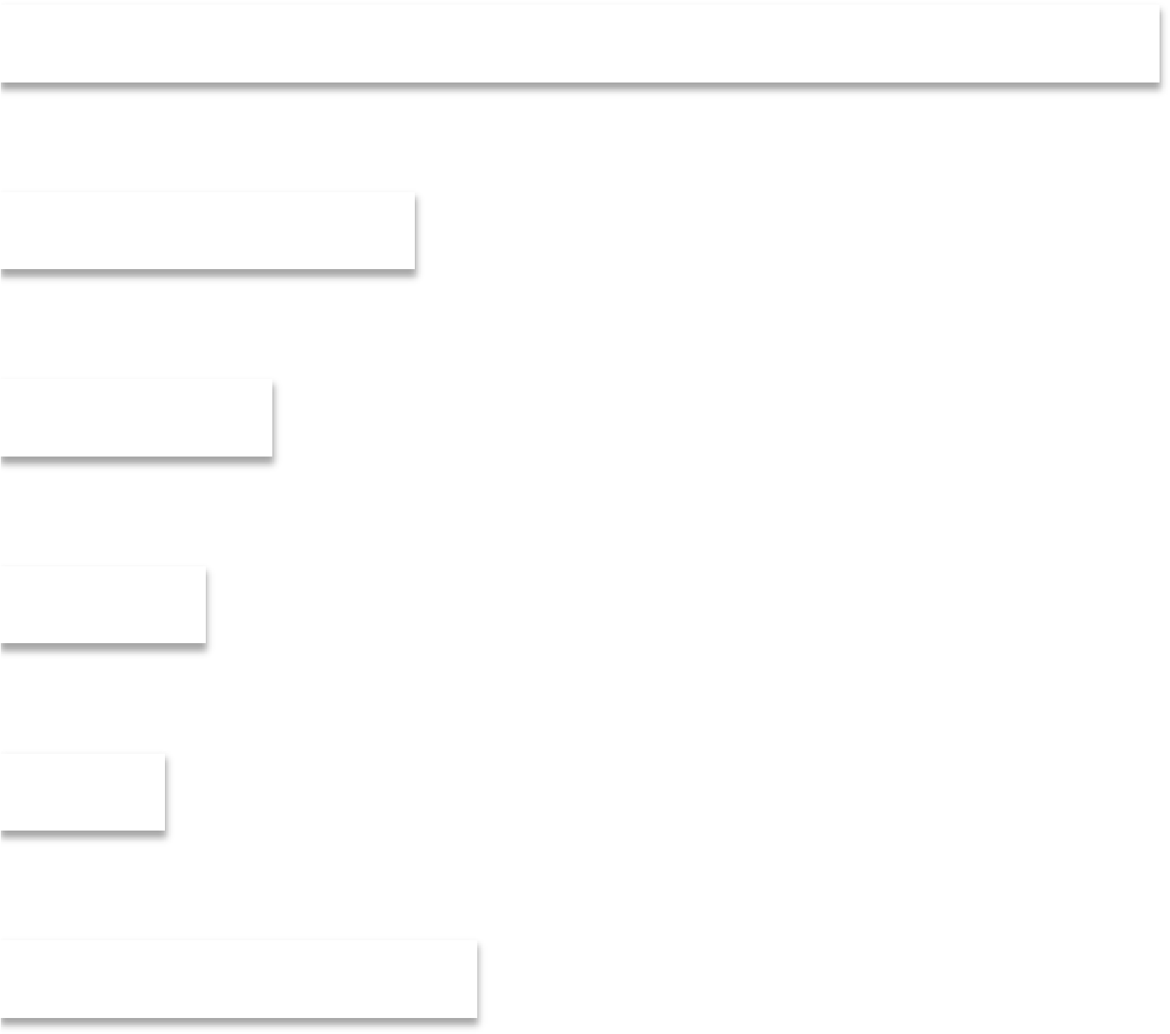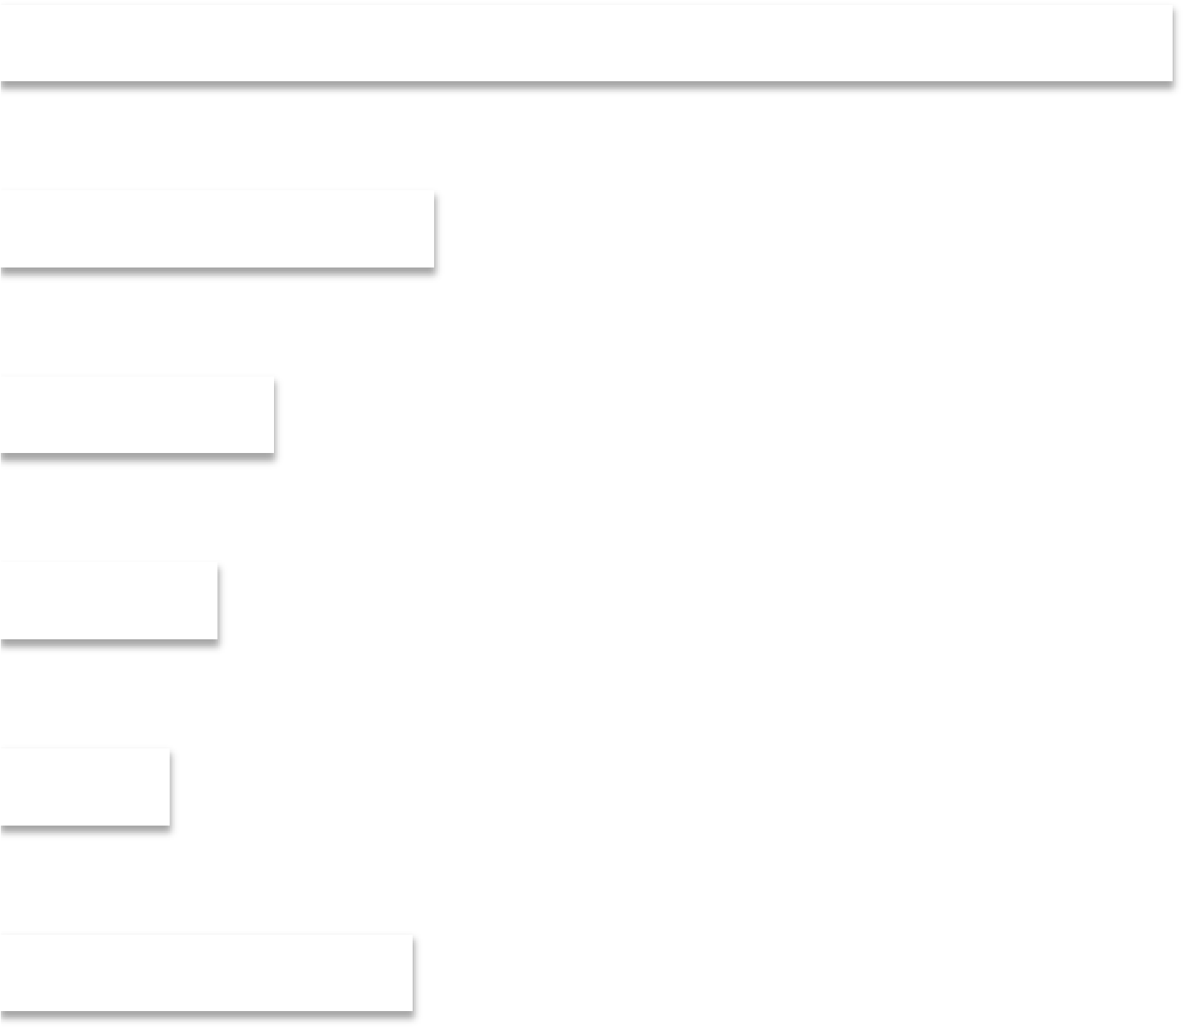
1
43
,

4
15
,

1
10
,

7
,
6

1
6
,

7
,
17

43
,
8

2
16
,

2
10
,

1
8
,

6
,
3

4
15
,

Промышленность

Оптовая и розничная
торговля

Строительство

Транспорт и связь

Сельское хозяйство

Другие виды
деятельности

2012
2013

оценка

В структуре экономики повысился удельный вес базовых секторов

Доля муниципальных образований в ВРП, % 10,0

Нижнекамский р
-
н

0
,
9

Наб. Челны

Казань

9
,
31

Альметьевский

р
-
н

15
,
0

Другие МО

34
,
1

2/3 всей добавленной стоимости создается на территории четырех муниципальных образований

Вклад секторов экономики в рост ВРП
5,5% 2,0%
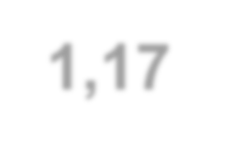
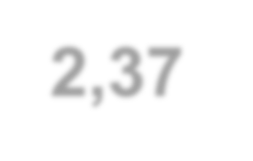
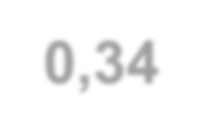
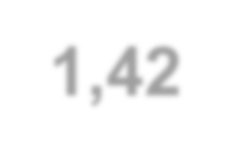
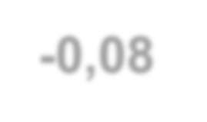
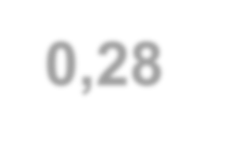
Промышленность 0,53
,
1
17

37
2
,

0
,
34

1
,
42

-
0
,
08

0
,
28

Торговля 0,77
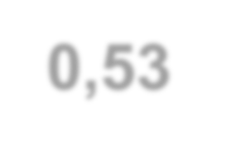
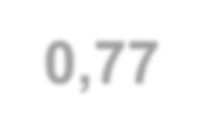
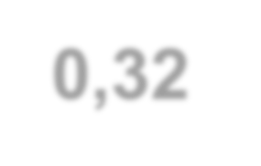
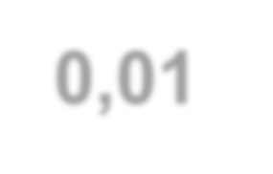
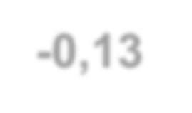
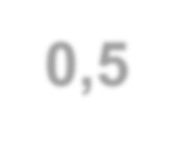
Транспорт и связь 0,32
Строительство 0,01
Сельское хозяйство -0,13
Прочие 0,5
2012 г. 2013 г.
Более половины роста обеспечивают промышленность и торговля

ТОП-8 регионов России по объему промпроизводства
Тюменская область г. Москва
101,1

88
,
3

98
,
8

102,3

105,2

100,1

101,2

ИПП,%

Во многих регионах
наблюдается снижение
ИПП

г. Санкт-Петербург Республика Татарстан
Свердловская область
Республика Башкортостан
Нижегородская область
По данным Росстата
Вклад крупных промышленных предприятий

6,5%

Татнефть

22
,
4
%

КАМАЗ

НКНХ

7
,8
%

ТАИФ
-
НК

8
,
3
%

Казаньоргсинтез

3
,
0
%

Прочие

46
,
0
%

Технопарковые

структуры

6
,
0
%

5 предприятий обеспечивают 48% объема промышленного производства

Показатели эффективности в промышленности
1
468,
0

1
524,
3

107,1

101,2

90
95
100
105
110
0
400
800
1200
1600
2012
2013
37
,
6

16
,
7

37
,
0

14
,
9

Эффективность
производства

Рентабельность продаж

Объем отгруженной продукции, млрд. руб.
ИПП, в % к предыдущему году
В промышленности отмечается снижение эффективности
9 мес. 2012 9 мес. 2013
Прибыль и убыток, млрд.рублей

189,5 163,5
8
,
6

10
,
8

11 мес. 2012 11 мес. 2013 прибыль убыток

Производительность труда и реальная заработная плата
103,9

105,4

105,4

102,4

107,1

106,7

111,1

105,7

101
103
105
107
109
111
113
2010
2011
2012
2013
оценка

Индекс производительности труда, в % к предыдущему году
Реальная заработная плата, % к предыдущему году
Рост зарплаты по-прежнему опережает рост производительности труда

Производительность труда

(тыс. долл./чел. в месяц за 9 мес. 2013 г.)
Химия и нефтехимия Производство шин
ОАО
73

53

18

15

BASF
LANXESS Group
ОАО
"Нижнекамскнефтехим"

ОАО
"КАЗАНЬОРГСИНТЕЗ"

18

11

Pirelli
"Нижнекамскшина"
Производство грузовиков Производство оборудования
35

30

7

Volvo Group
MAN SE
ОАО "КАМАЗ"

19

2

Sulzer
ОАО "АЛНАС"

По данным предприятий Основная причина низкой конкурентоспособности – отставание по производительности труда от мировых лидеров

График снижения импортных пошлин
Мономеры

(
этилен, стирол, изопрен, бутадиен);

Пластики

ПЭ, ПП, полимеры стирола в первичных формах, АБС
(
-
пластики);

Шины

для легковых автомобилей, для автобусов или моторных транспортных средств
)
(

Изделия из полимеров
пленки, плиты из ПЭ,ПП,ПС, ПВХ);
(

Аммиачная селитра

Пластики

поликарбонат);
(

Диоксид кремния; Спирты; Технические кислоты;

Шины

)
ЦМК шины
(

Тракторы

Мыло и ПАОВ;

свечи;

олеиновая кислота

Шины

грузовые, с/х,
(

индустриальные,

для
гражд.авиации
,

велосипедов, б/у шины);
ПАВ, моющие и чистящие
средства;
неонолы

2014

2015

2016

2017

2019

Автомобили

легковые

По отдельным промышленным
товарам, производимым в
республике, предусмотрено снижение
таможенных пошлин в течение
переходного периода

Меры защиты внутреннего рынка

Антидемпинговые меры
Меры по противодействию демпинговому импорту, наносящему материальный ущерб отрасли экономики государств-членов ТС

Компенсационные меры
Меры по нейтрализации воздействия специфической субсидии иностранного государства, причиняющей материальный ущерб отрасли
экономики государств-членов ТС

Специальные защитные меры
Меры по ограничению возросшего объема импорта товара, причиняющего серьезный ущерб отрасли экономики государств-членов ТС
Уполномоченным органом на проведение расследований является
Департамент защиты внутреннего рынка Евразийской экономической комиссии
Необходимо использовать инструменты ВТО

Система мониторинга товарных рынков
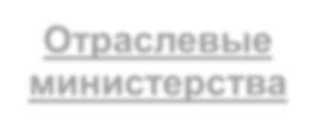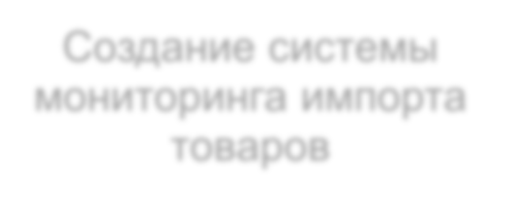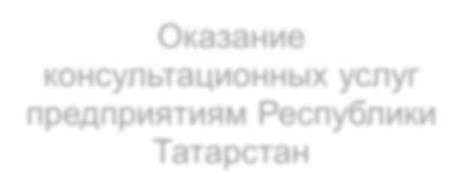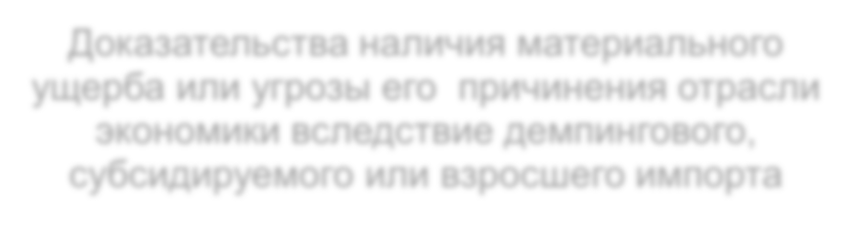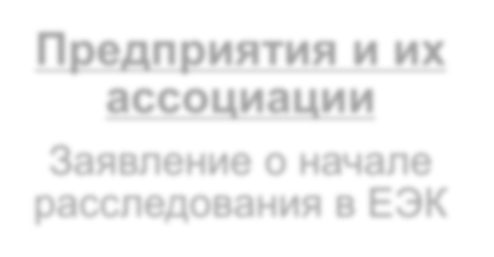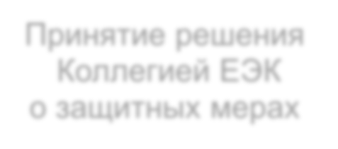
Цель мониторинга
-

выявление фактов
возросшего
импорта
товаров
и
инициирование

защитных
расследований

Отраслевые

министерства

Создание системы
мониторинга импорта
товаров

Оказание
консультационных услуг
предприятиям Республики
Татарстан

Доказательства наличия материального
ущерба или угрозы его причинения отрасли
экономики вследствие демпингового,
субсидируемого или взросшего импорта

Предприятия и их

ассоциации

Заявление о начале
расследования в ЕЭК

Принятие решения

Коллегией ЕЭК

о защитных мерах

Сельское хозяйство
Рентабельность продаж, %
6
,
0

17
,
1

17
,
0

,
0
3

2
,
4

,
3
19

12
,
0

-
2
,
6

Башкортостан

Марий Эл

Мордовия

Татарстан

2012
9
мес.

мес.
2013
9

РФ
–

7
,
1

ПФО
–

3
9
,

Прибыль и убыток, млрд. руб.

Первоочередная задача – повышение эффективности
3
,
4

2
,
7

1
,
0

1
,
7

11 мес. 2012 11 мес. 2013 производства
Прибыль Убыток
По данным Росстата и Татарстанстата

Торговля
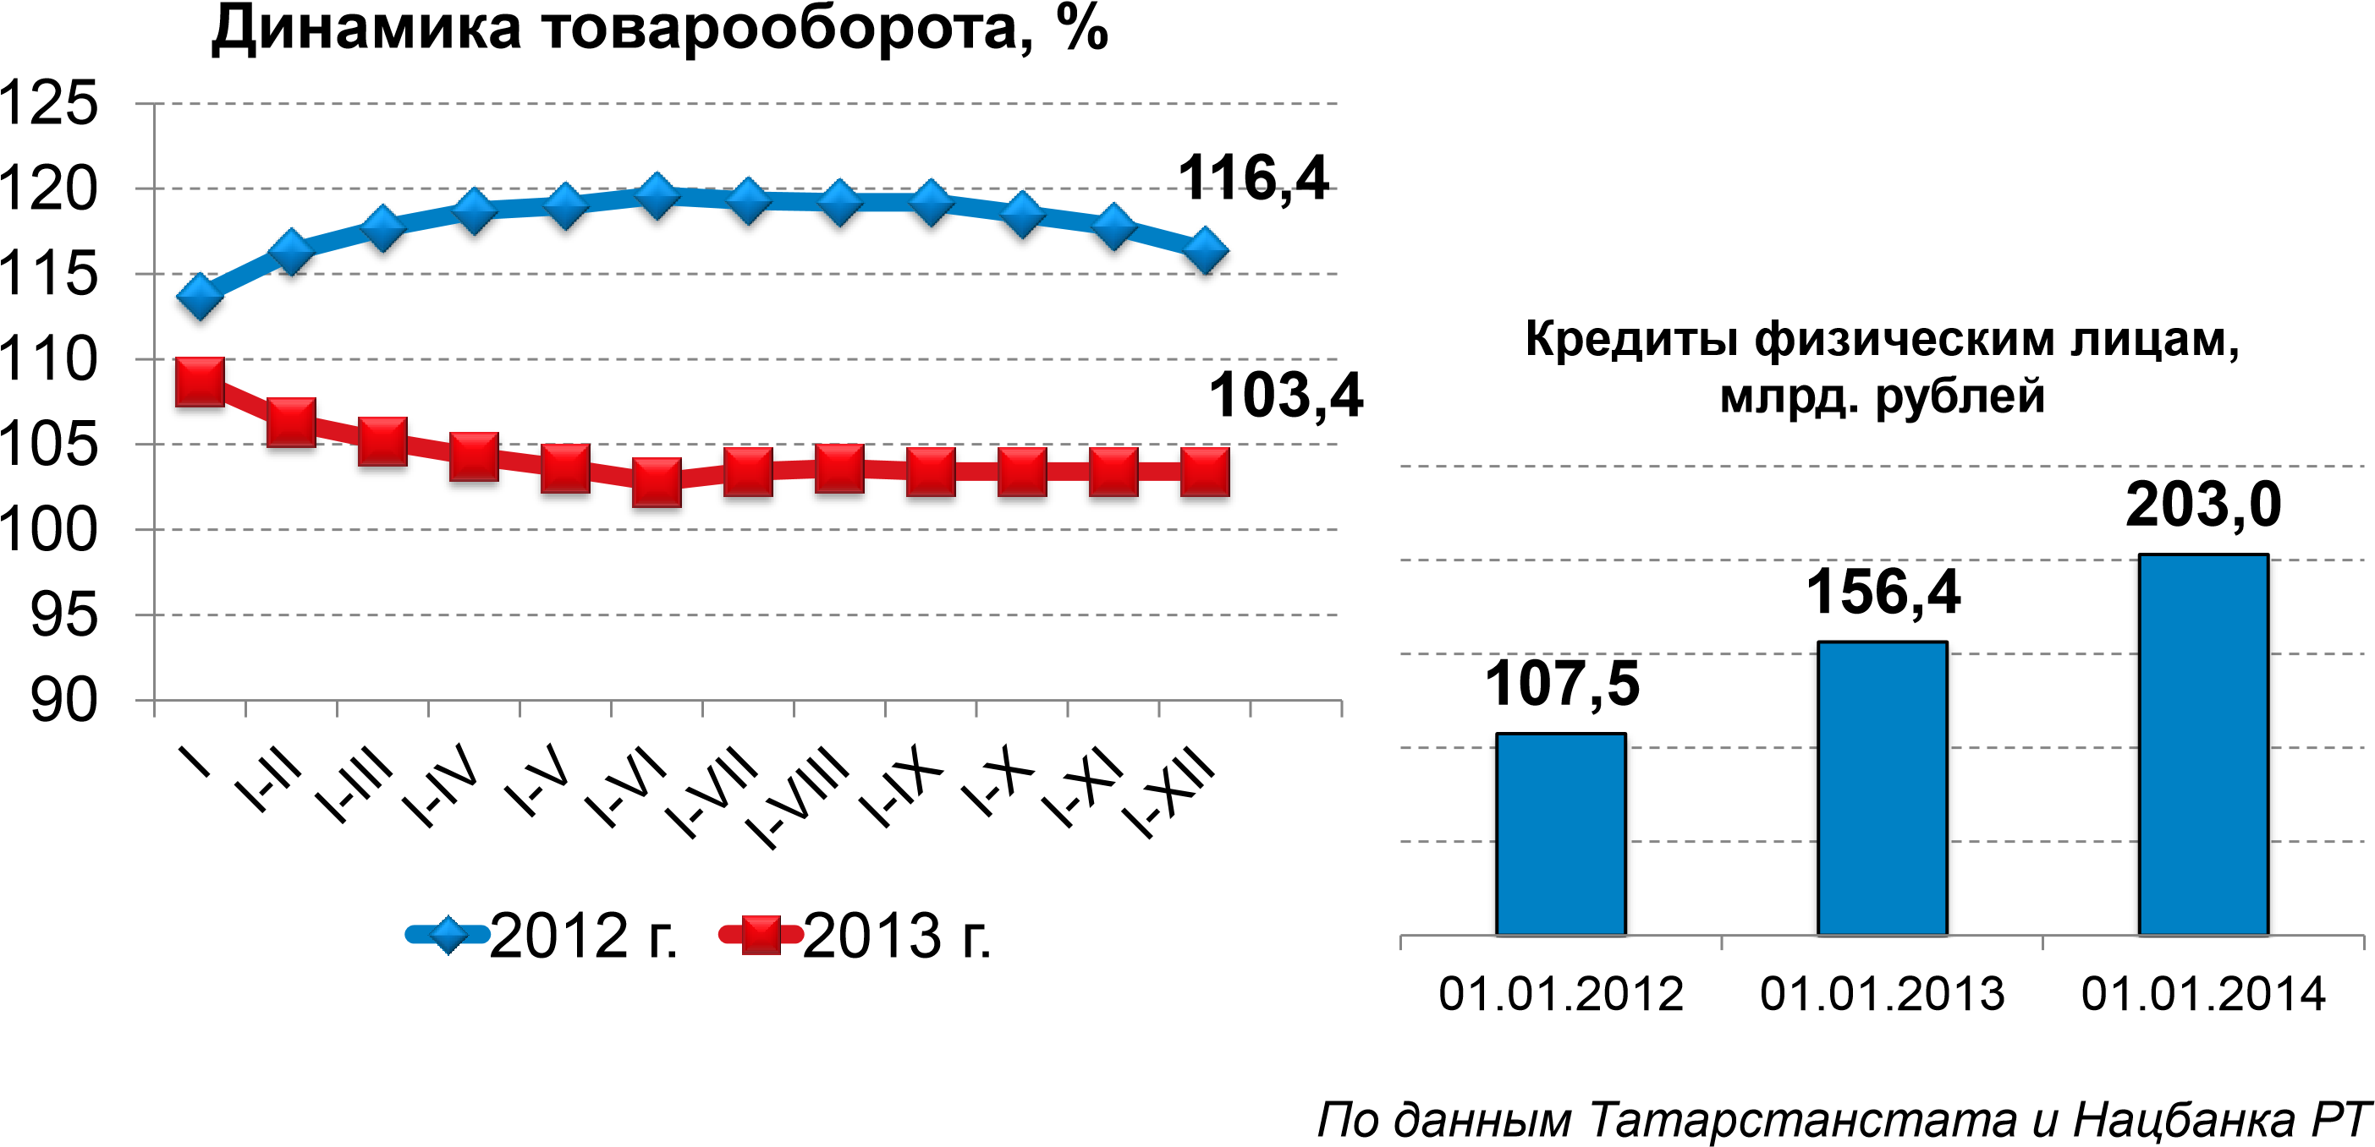
Потребительские кредиты могут стать уже не столько двигателем роста, сколько угрозой финансовой стабильности

Строительство

Доля ДС в выпуске, %
21
,
0

21
,
0

9
мес. 2012 г.

9
мес. 2013 г.

Необходимо особое внимание уделять эффективности государственных капитальных вложений

Рентабельность продаж, %
3
,
6

2
,
8

9
мес. 2012 г.

9
мес. 2013 г.

Прибыль и убыток, млрд. руб.
3,9 |  |  |  | 4,1
 |  |  |  |  |  | 2,3
 |  | 0,8
11 мес. 2012 г. 11 мес. 2013 г.
По данным Татарстанстата
Транспорт

Доля ДС в выпуске, %
44
,
3

48
,
2

9
мес. 2012 г.

9
мес. 2013 г.

При сохранении тенденций
замедления в экономике существуют риски
дальнейшего замедления в транспортном комплексе

Рентабельность продаж,
%
13,3
10
,
0

9
мес. 2012 г.

9
мес. 2013 г.

Прибыль и убыток, млрд. руб.
10,1 |  |  |  | 14,7
 |  |  |  |  |  | 1,0
 |  | 0,5
11 мес. 2012 г. 11 мес. 2013 г.
По данным Татарстанстата

ИАС «СЭР РТ»
Среднесрочный
прогноз развития
муниципальных
образований

Краткосрочный
прогноз развития

Республики
Татарстан

Среднесрочный
прогноз развития
Республики
Татарстан

Аналитические
записки

и
паспорта
МО

Мониторинг
исполнения
майских
Указов
Президента РФ и
Указа №
1276

Оценка
эффективности
ИОГВ

(
Указ №
1199)

Оценка
эффективности
ОМСУ

(
Указ №
607)

Управление
инвестиционным
и
проектами

Всем органам власти необходимо в оперативном режиме отслеживать возникновение негативных тенденций
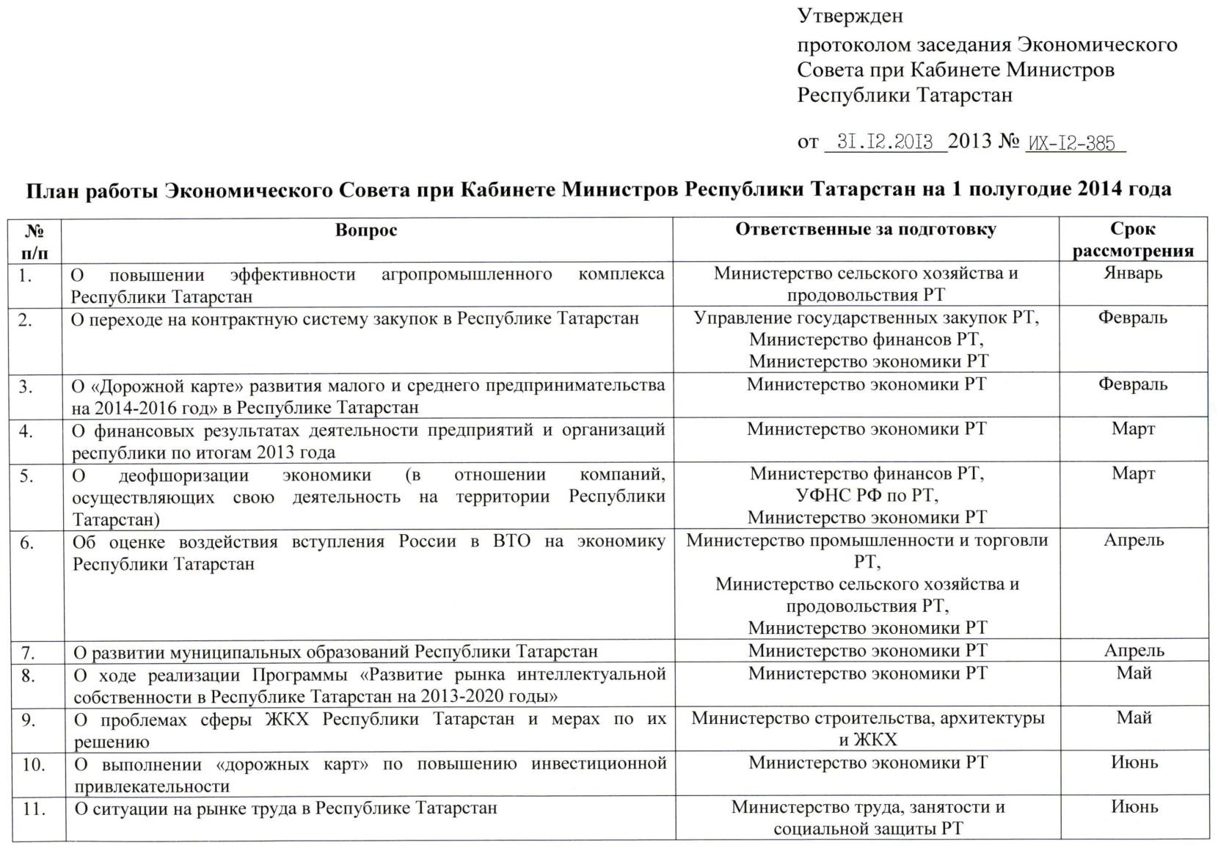
Экономический совет

Формирование условий для дальнейшего развития республики
- Программа развития Камского кластера на период до 2020 года
- Стандарт по обеспечению благоприятного инвестиционного климата
- Программа развития рынка интеллектуальной собственности на 2013-2020 годы и Программа развития наноиндустрии в на 2013-2016
- Новые системы оплаты труда работников отраслей социальной сферы
Для реализации стоящих перед республикой задач необходима соответствующая институциональная среда

Направления дальнейшей работы
➢Создание условий для привлечения инвестиций
➢Развитие малого и среднего предпринимательства
➢Налаживание взаимодействия всех субъектов инновационной деятельности
➢Совершенствование системы государственного управления

Доля инвестиций в ВВП, %
17
,7%

18
,6%

22
,0%

34
,2%

42
,3%

46
,8%

Евросоюз

США

Россия

Татарстан

Юго
-
Восточная Азия

Китай

Необходимо продолжить работу по повышению инвестиционной привлекательности республики

Структура источников финансирования инвестиций, %
Собственные средства
%
52

%
19

16
%

14
%

51
%

21
%

18
%

10
%

9
мес.
2012

9
мес.
2013

Заемные средства
Бюджетные средства
Прочие
По данным Татарстанстата
Возможные риски:
- снижение собственных источников
- ужесточение банками кредитной политики
- оптимизация бюджетных расходов
Инвестиции на душу населения, тыс. руб./чел.
765,4

308,9

280,2

145,6

136,9

17
,
2

,
9
16

15
,
5

0
12
,

11
,
5

Менделеевский

Лаишевский

Елабужский

Тукаевский

Нурлатский

Аксубаевский

Мензелинский

Ютазинский

Апастовский

Муслюмовский

мес. 2013 г.
9

Дифференциация

раз
66

Главам муниципальных образований необходимо обеспечить внедрение и реализацию Муниципального стандарта

«Дорожные карты» Национальной предпринимательской инициативы
- Государственная экспертиза проектной документации в срок – не более 30 календарных дней
- Рассмотрение и подготовка заключений Государственной вневедомственной экспертизой – не более 30 календарных дней
- Выдача Инспекцией Госстройнадзора заключения по техническим регламентам – до 10 рабочих дней
- Ставки на строительство воздушных линий электропередач – снижены на 36%
- Тарифные ставки на прокладку кабельных линий – снижены на 39%
Необходимо продолжить работу по снижению административных барьеров

Оценка регулирующего воздействия в мире
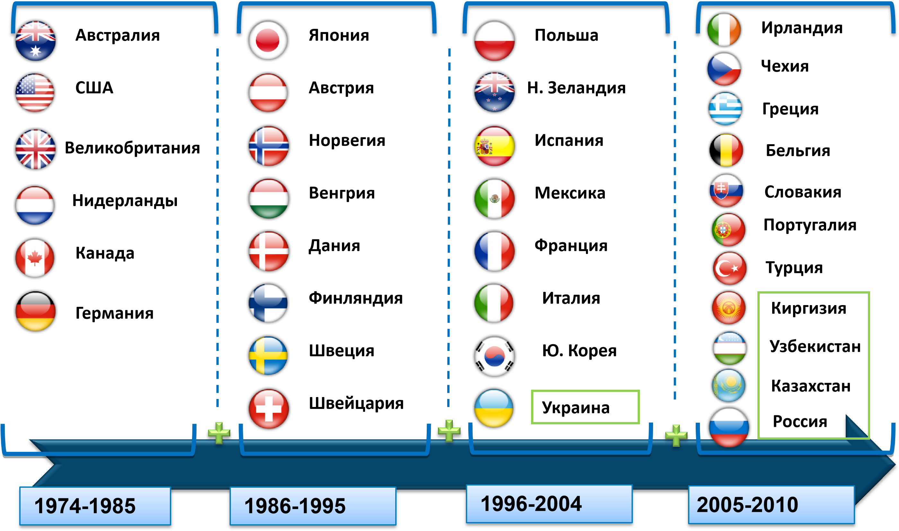
Внедрение оценки регулирующего воздействия позволяет снизить затраты бизнеса и издержки бюджета

Финансирование мероприятий поддержки субъектов МСП в 2013 году
Мероприятие | Объем финансирования  (млн.руб.)
Создание инфраструктуры развития предпринимательства | 1 986,6
Финансовая поддержка | 836,6
Лизинг-грант | 598,9
Внедрение инноваций и технологической модернизации | 123,4
Кластерные гранты | 71,9
Прочие мероприятия по оказанию финансовой поддержки | 42,4
Прочие мероприятия | 56,1
ИТОГО: | 2 879,3
- Более 60% финансирования направлено на создание и развитие объектов инфраструктуры поддержки предпринимательства
- Всего получили поддержку 819 предпринимателей на сумму 804,1 млн. руб.
Активность муниципальных образований по участию в программах поддержки МСП в 2013 году
1

1

2

2

2

2

16

16

31

32

141

343

Алькеевский

Верхнеуслонский

Апастовский

Атнинский

Сармановский

Тетюшский

…

Дрожжановский

Сабинский

Мамадышский

Кукморский

Набережные Челны

Казань

Не во всех районах отмечена высокая степень участия предпринимательского сообщества в программах государственной поддержки

Направления совершенствования системы государственной поддержки МСП
- Изменение структуры финансирования в сторону увеличения удельного веса финансовой поддержки
- Развитие инфраструктуры поддержки МСП в муниципалитетах
- Совершенствование системы информационноконсультационной поддержки
- Стимулирование органов местного самоуправления по реализации муниципальных программ развития малого и среднего предпринимательства
Расширение охвата субъектов МСП мерами государственной поддержки

Федеральный закон о контрактной системе
Цель: Повышение качества (эффективности и результативности) обеспечения государственных и муниципальных нужд
В текущем году необходимо:
- принять подзаконные нормативные правовые акты
- обеспечить обучение заказчиков и поставщиков

Инновационное развитие
Развитие новых секторов экономики

Трансфер передовых технологий

Формирование институциональной среды
для коммерциализации инноваций

1

2

3

Создание новых материалов
- Выпуск гибкой упаковки с использованием нанотехнологий

- Производство углеродного волокна на
ООО «Алабуга-Волокно»
- Производство синтетического сапфира

- Строительство завода кабельных муфт

Необходимо активизировать проведение НИОКР в сфере инноваций

Региональные центры инжиниринга
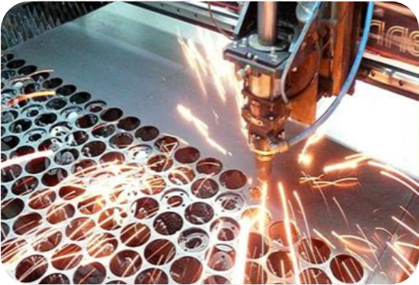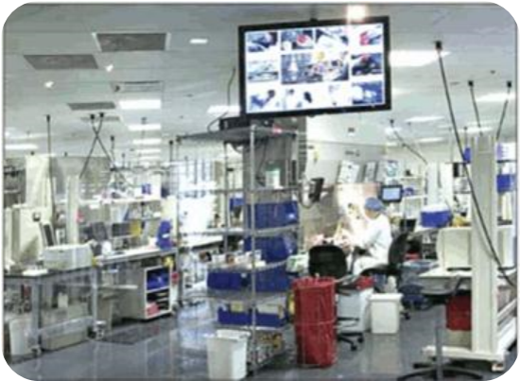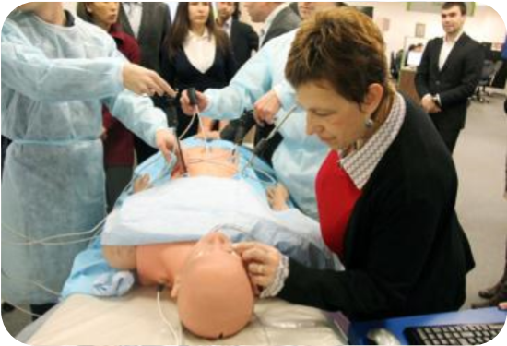
КАИ
-
Лазер

РЦИ
ХимТех

Эйдос

Задача – развитие инновационного высокотехнологического малого и среднего предпринимательства и налаживание
сотрудничества с крупным бизнесом

Развитие рынка интеллектуальной собственности
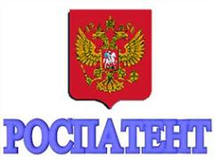
Задачи:
➢создание инфраструктуры в сфере интеллектуальной собственности
➢подготовка и переподготовка кадров
➢разработка нормативных правовых актов в сфере интеллектуальной собственности

Ассоциация инновационных регионов России
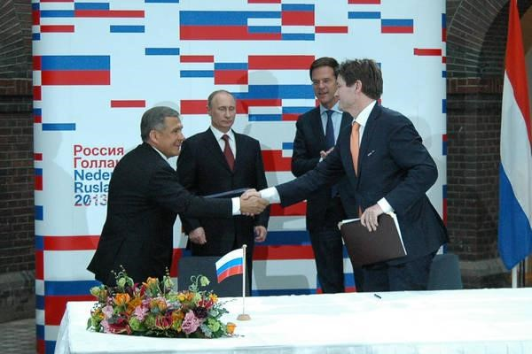
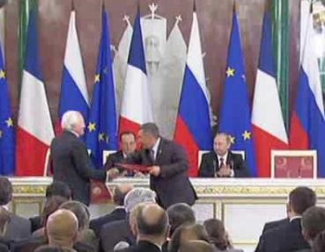
Декларация о намерениях между АИРР и регионом Прованс-Альпы-Лазурный берег
Международные соглашения о сотрудничестве между АИРР и
компаниями Task Force Health Care и
The Technopolicy Network
Работа в рамках АИРР направлена на привлечение передовых технологий и инвестиций ведущих зарубежных
кластеров-партнеров

Инфраструктурные проекты Камского кластера
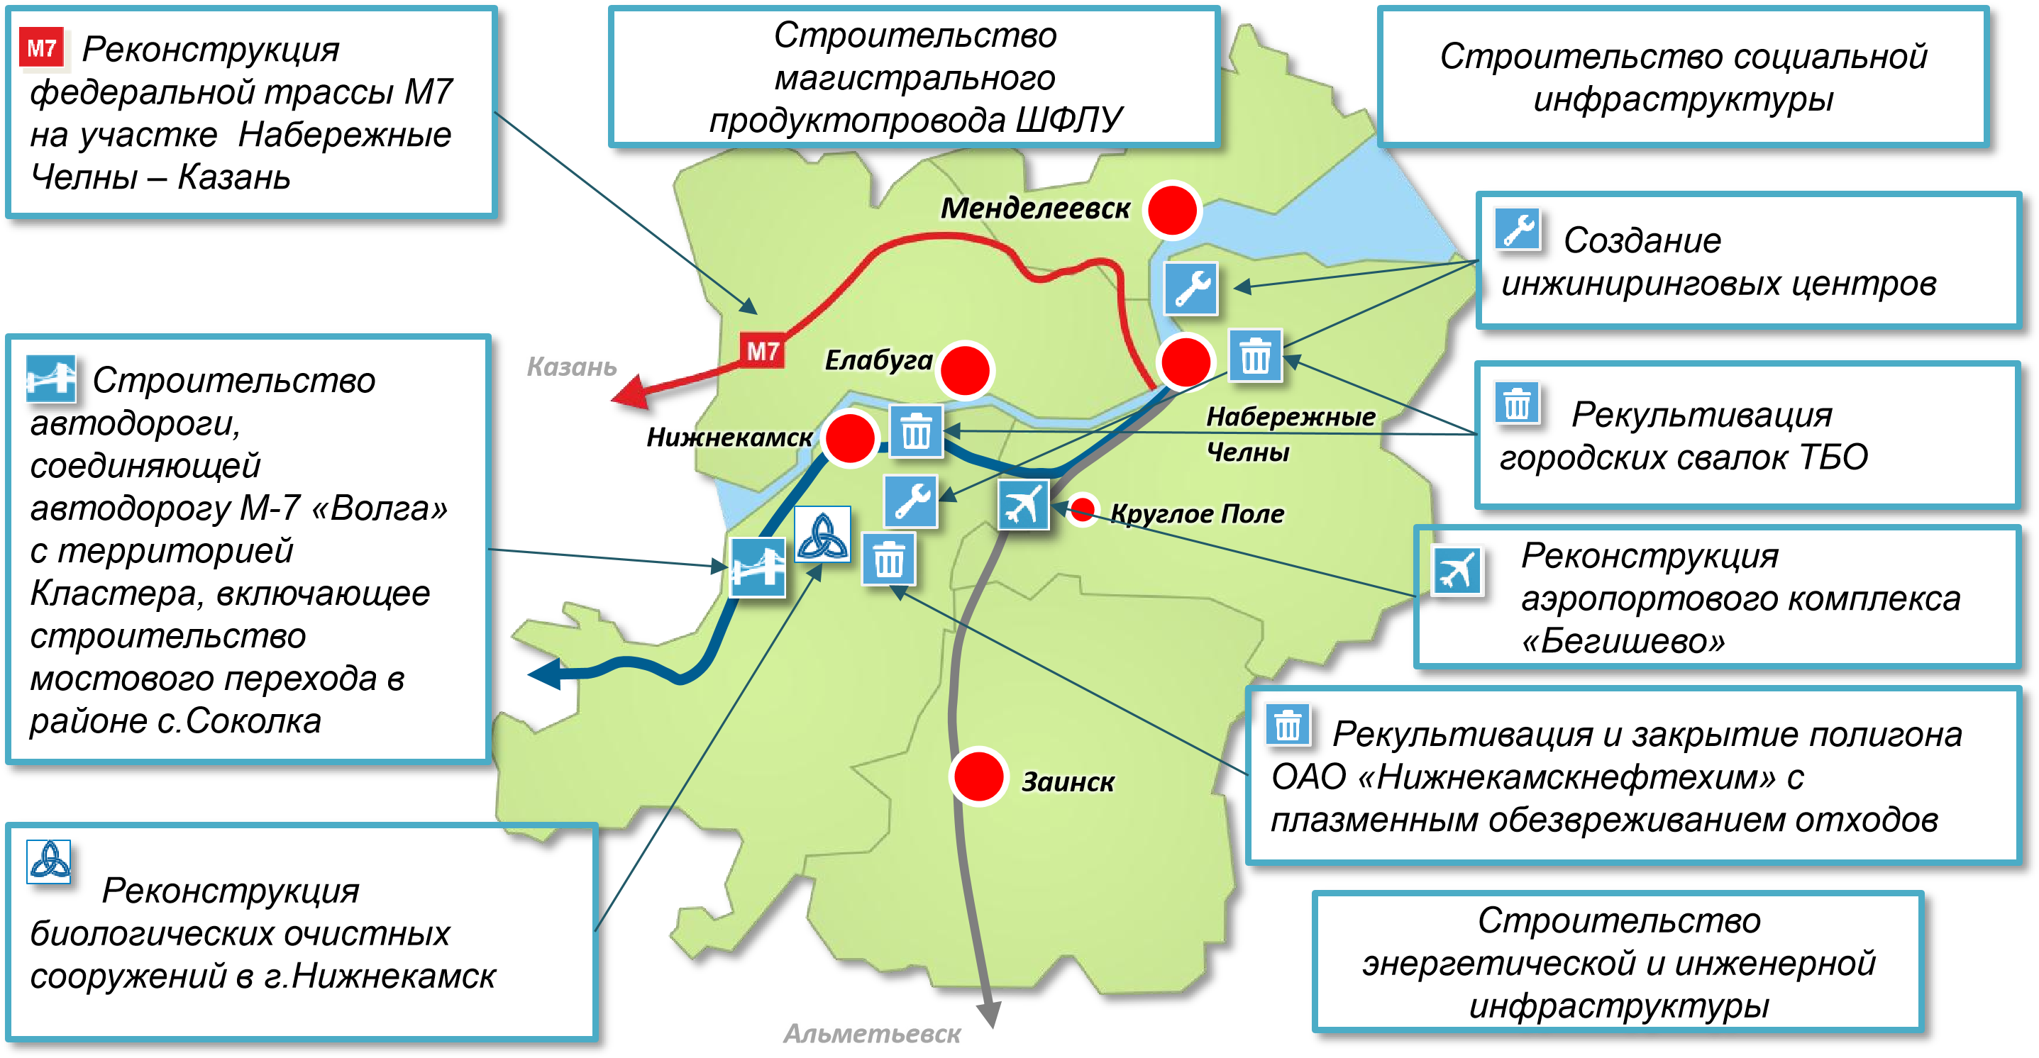
Общая стоимость инфраструктурных проектов превышает 400 млрд. руб.

Инвестиции в инфраструктуру Кластера
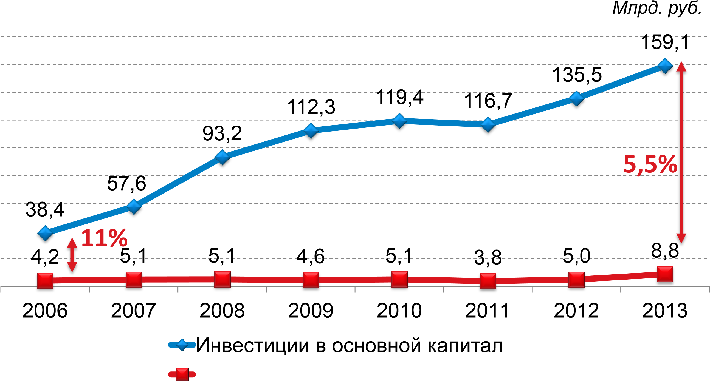в т.ч. инвестиции в инфраструктуру
Необходимо увеличить объем инвестиций в инфраструктуру, в т.ч. за счет федеральной поддержки

Меры государственной поддержки Камского кластера
Выделение федеральных субсидий Минэкономразвития России на поддержку программ развития территориальных
✓ кластеров
(мероприятия некапитального характера, а также строительство объектов инновационной и образовательной инфраструктуры)
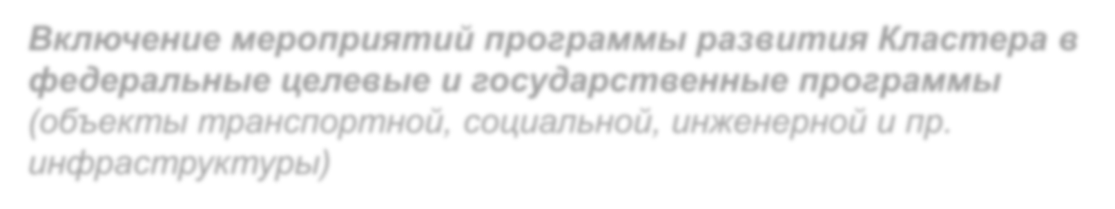
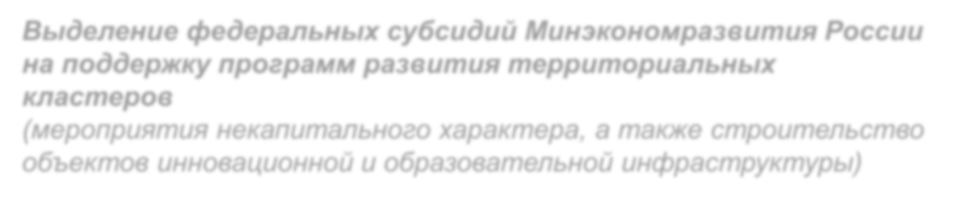
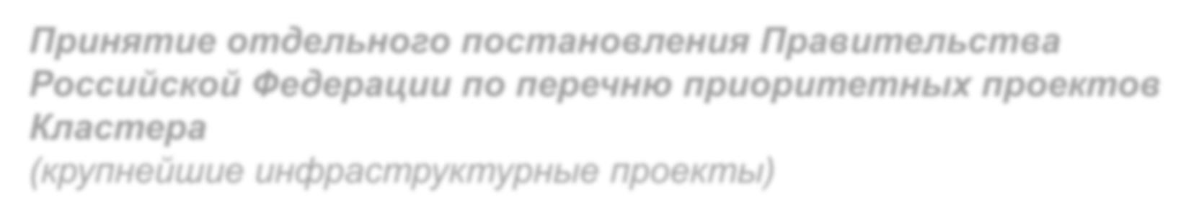
Включение мероприятий программы развития Кластера в ✓ (объекты транспортной, социальной, инженерной и пр. федеральные целевые и государственные программы инфраструктуры)
Принятие отдельного постановления Правительства ✓ Кластера )
Российской Федерации по перечню приоритетных проектов
(крупнейшие инфраструктурные проекты

Меры поддержки моногородов
Снижение безработицы

Строительство инфраструктуры

Развитие промышленных парков

Переселение граждан из аварийного жилищного фонда и
капитальный ремонт жилья

✓

✓

✓

✓

Необходимо актуализировать КИПы моногородов и обеспечить своевременную подготовку заявок

Безработица
24
,
3

21
,
7

6
19
,

17
,
4

92
1
,

79
,
7

109,5

120,3

I
кв. 2013 г.

II
кв. 2013 г.

III
кв. 2013 г.

IV
кв. 2013 г.

Тыс. чел.

Численность официально зарегистрированных безработных
Численность работающих в режиме неполной занятости
По данным Татарстанстата
Необходимо осуществлять постоянный мониторинг ситуации на рынке труда

Многофункциональные центры
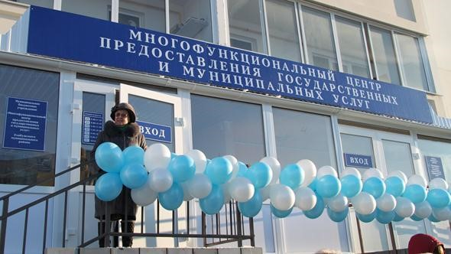
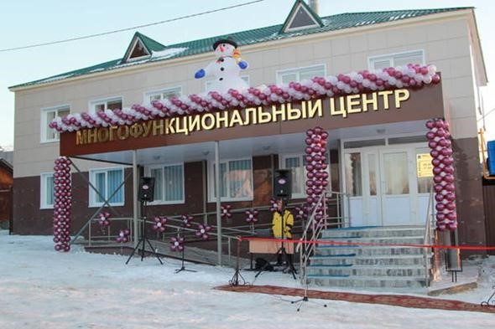
В 2013 году не открыты МФЦ в:
Елабуга

Лаишево

➢Камско-Устьинском районе
➢Атнинском районе
➢г. Казань
➢г. Нижнекамск
Задача - развитие сети МФЦ, позволяющих гражданам получать качественные услуги в максимально комфортных условиях

Татарстан - 2030
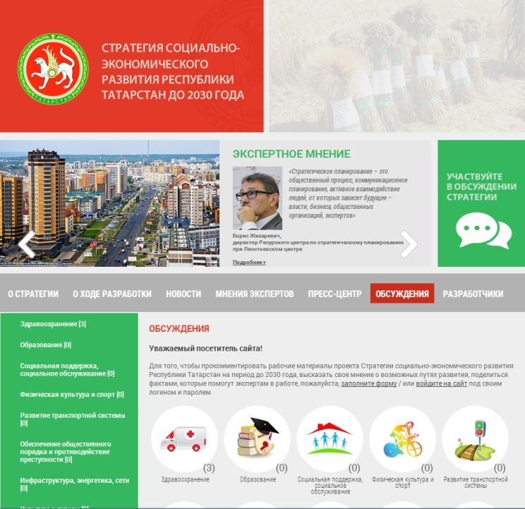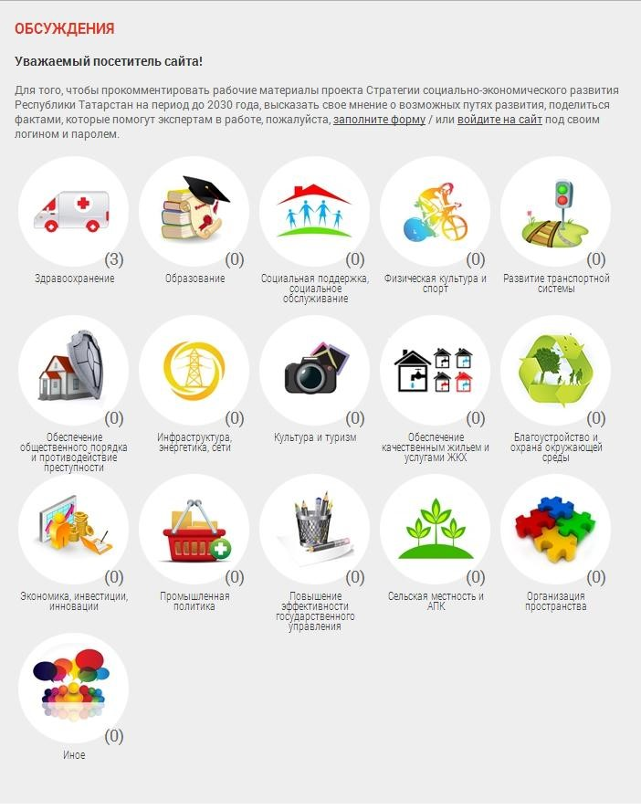
http://tatarstan2030.ru/

Благодарю за внимание!

